Отчет об изучении видового разнообразия дикорастущих травянистых растений на территории учреждения образования «Полоцкая государственная гимназия №2»
Дата проведения 04. 05.2021 -12.05.2021
Наша команда
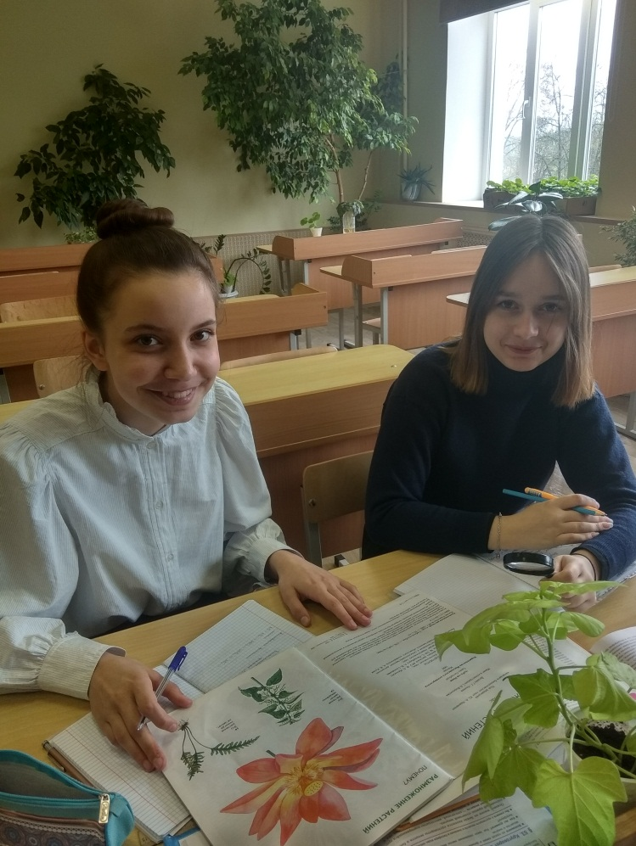
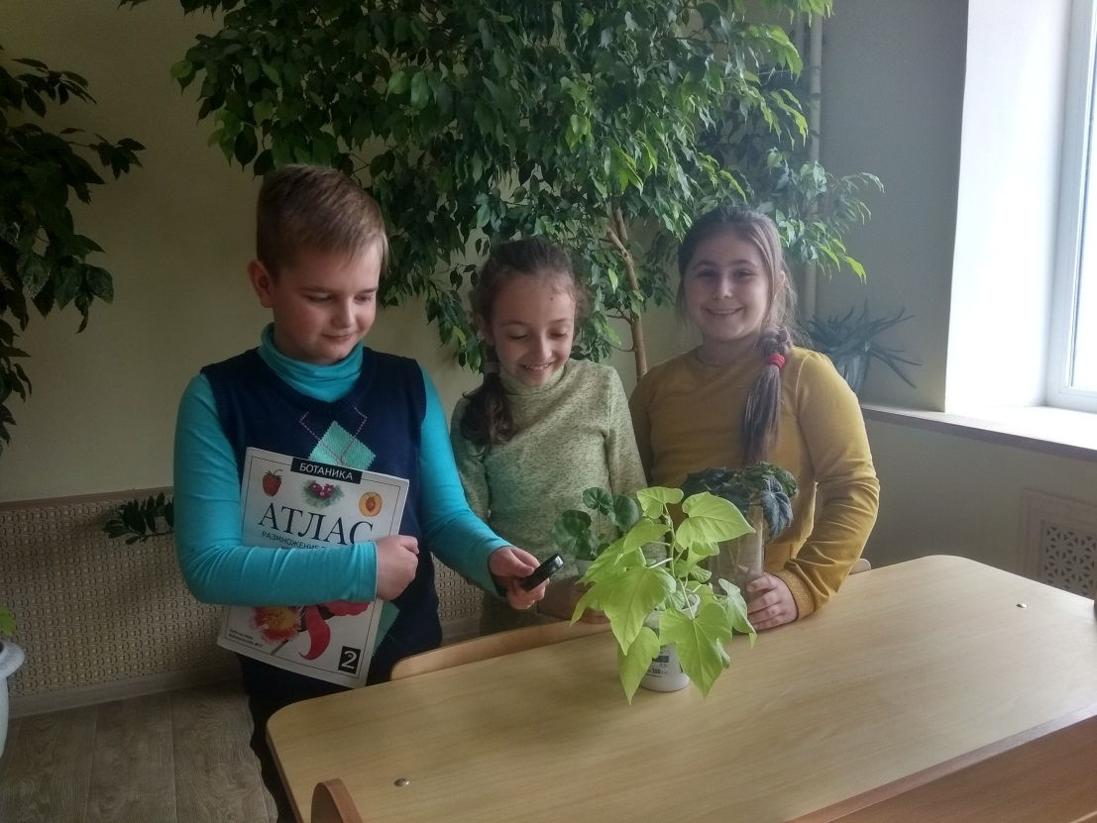

1. Лютик едкий  (Ranúnculus ácris) | 2. Нивяник обыкновенный  (Leucanthemum vulgarе)
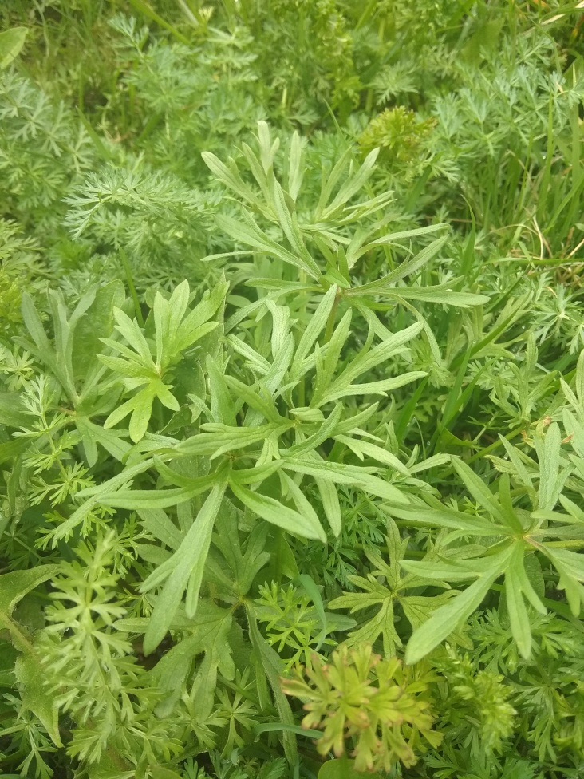 | 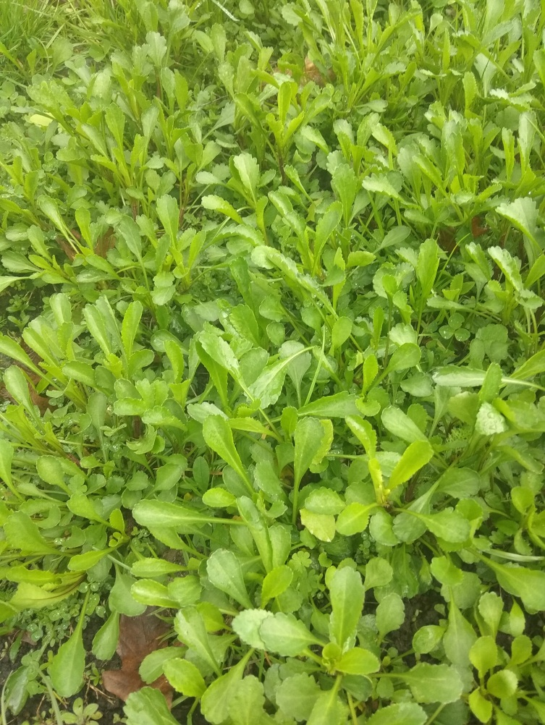
3. Подорожник (Plantágo májor) | 4. Одуванчик лекарственный  ( Taráxacum officinále)
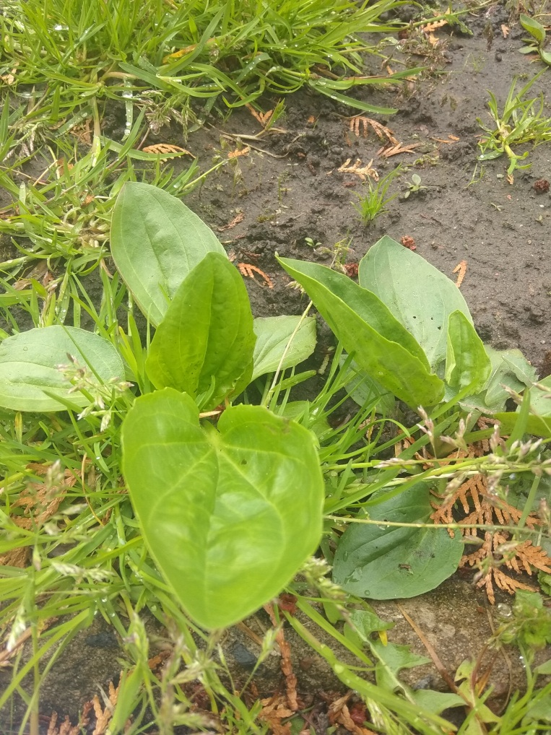 | 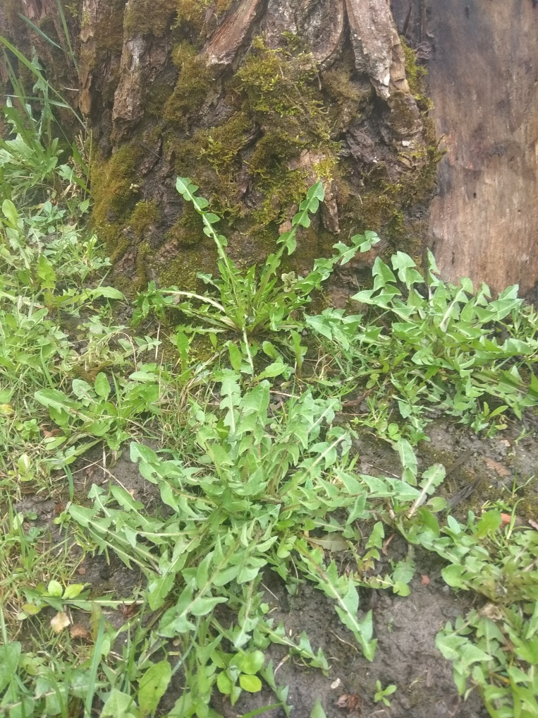
5.Яснотка пурпурная  (Lámium purpúreum) | 6.Клевер  (Trifolium)
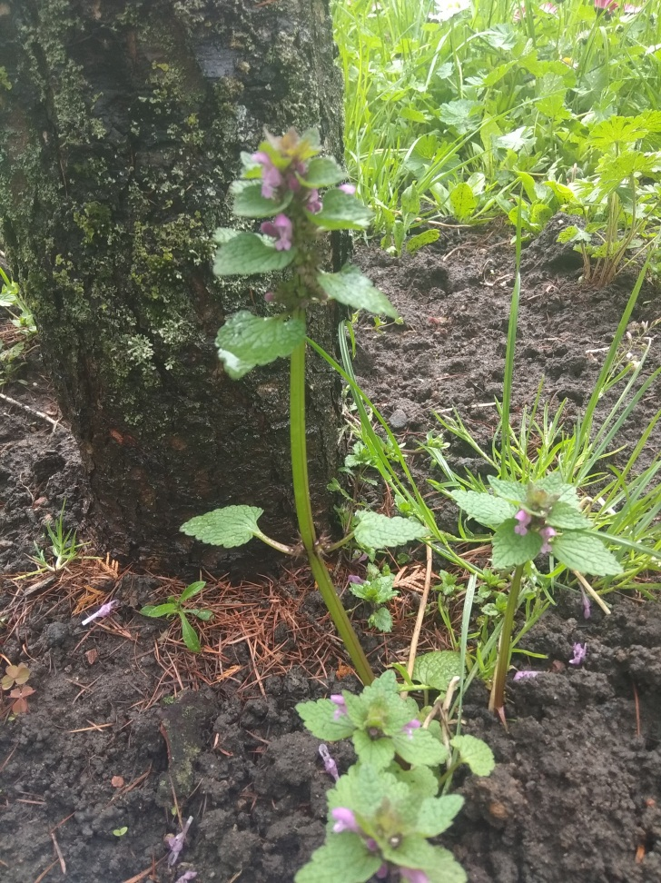 | 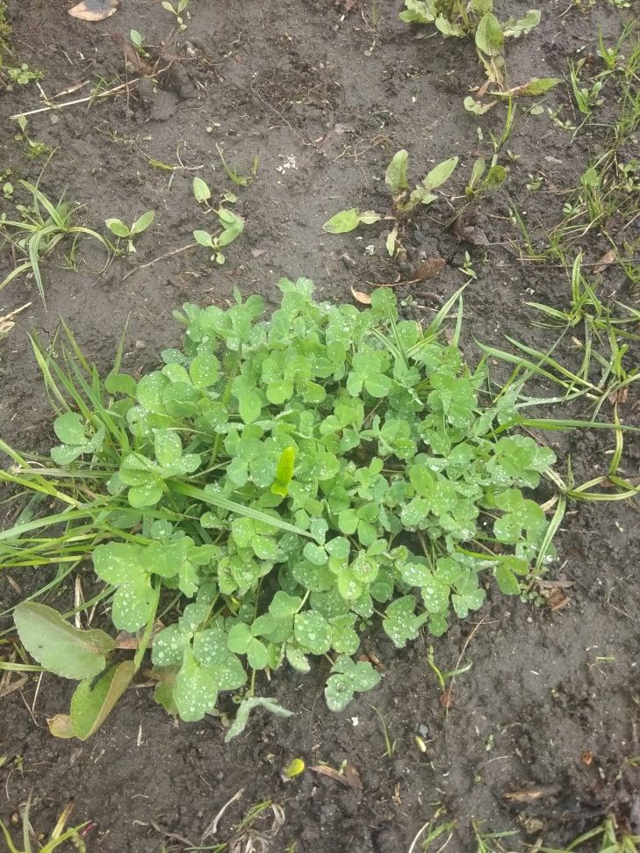
7. Тысячелистник обыкновенный  (Achilléa millefólium) | 8. Щавель конский  (Rúmex confértus)
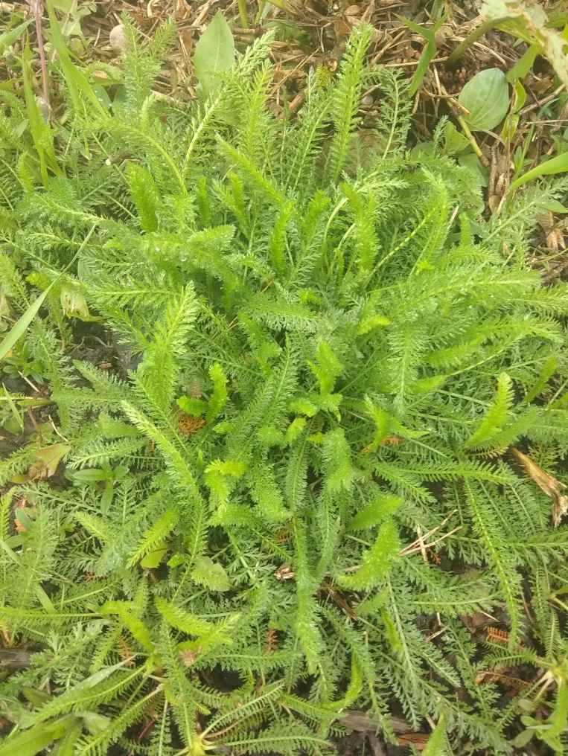 | 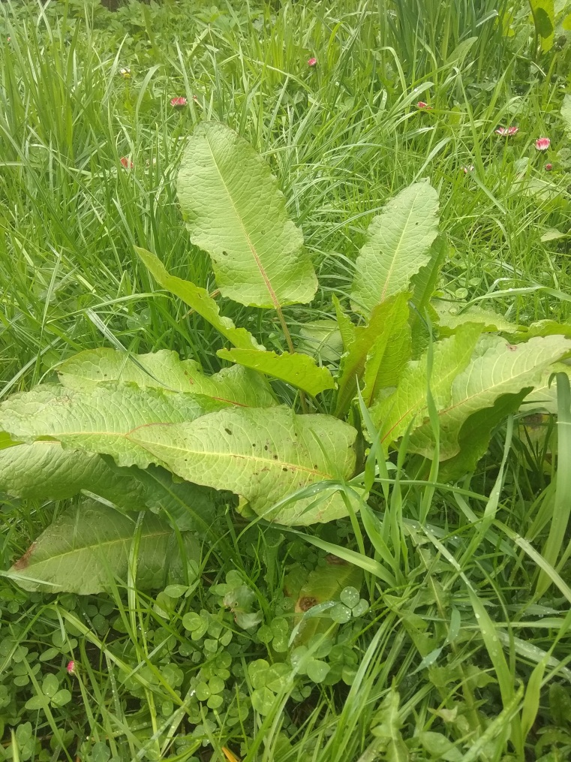
9.Сныть обыкновенная  (Aegopódium podagrária) | 10.Тимофевка луговая  ( Phleum pratense)
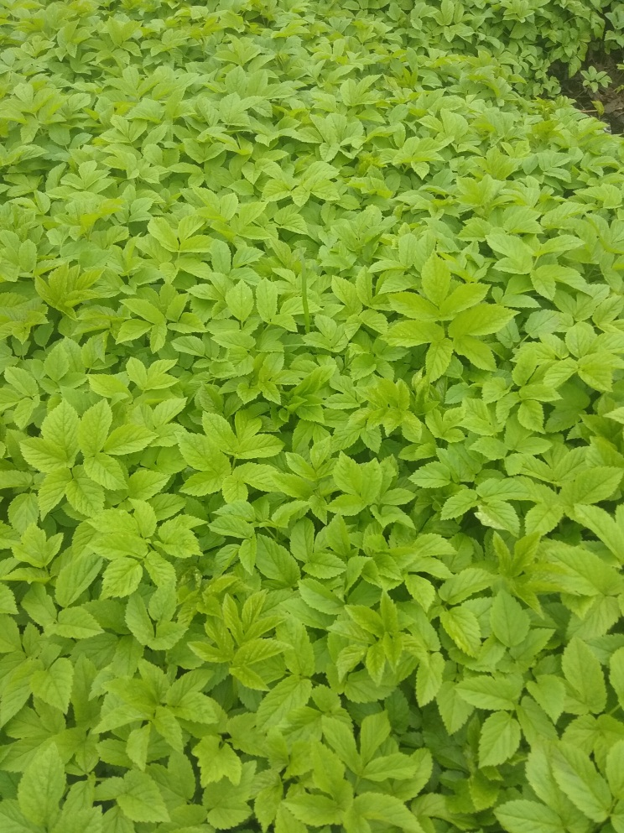 | 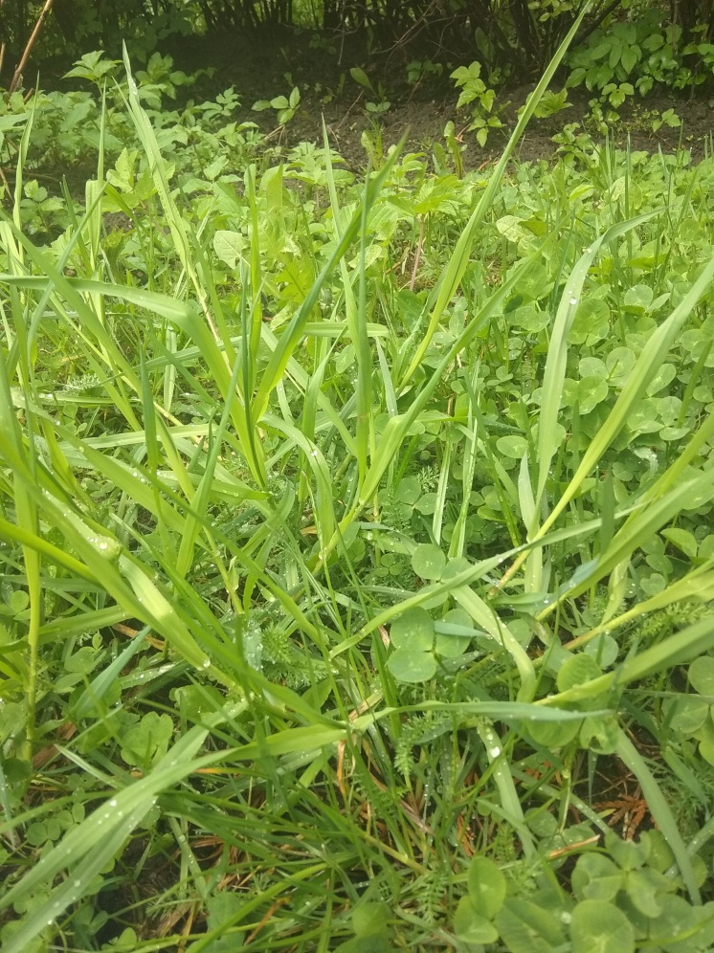
11.Пырей ползучий  (Elytrígia répens) | 12.Вероника дубравная  (Veronica chamaedrys)
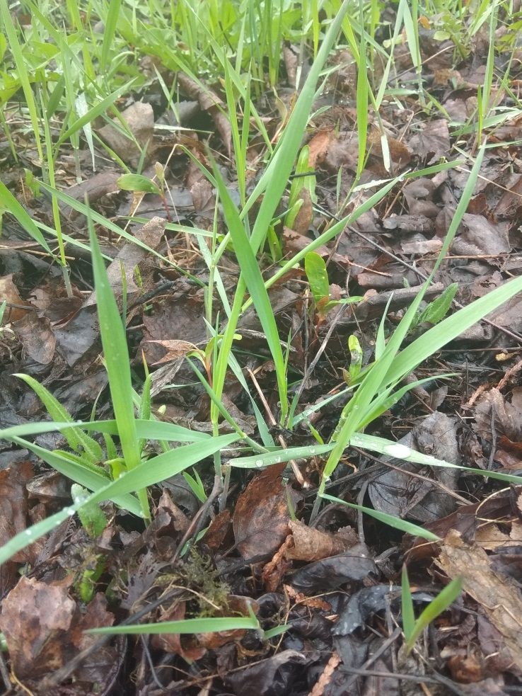 | 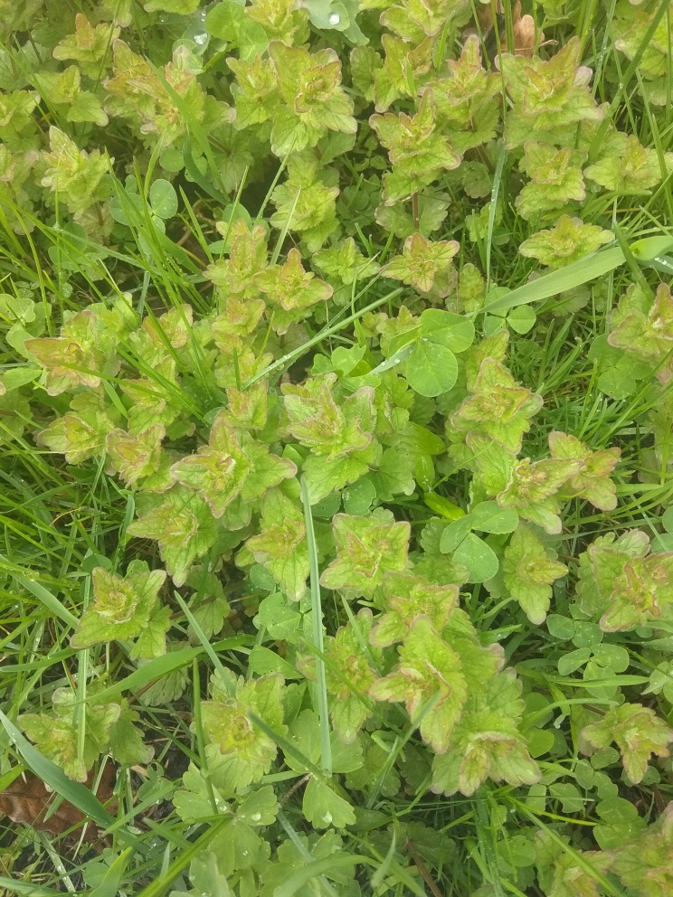
13.Чистотел
(Chelidónium május)
